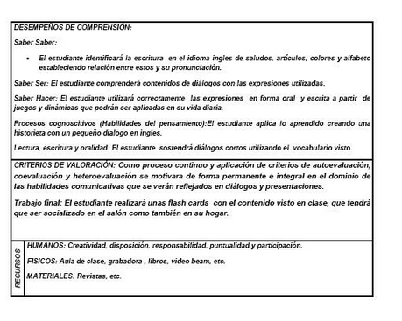
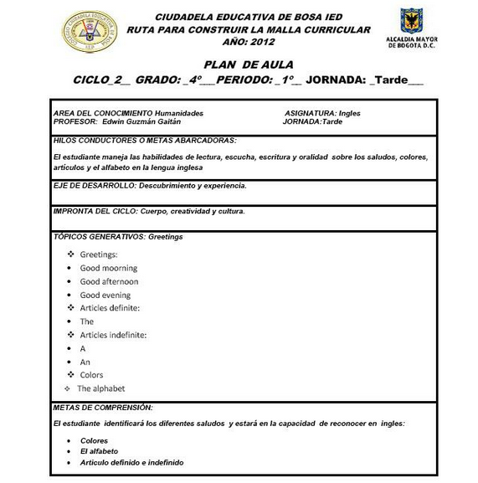

ÁREA DE LENGUA CASTELLANA
PLAN DE ESTUDIOS 2012
CICLO:__II___ GRADO:-_CUARTO_______ PERIODO:____SEGUNDO DOCENTE: EDWIN GUZMAN GAITAN EJE TEMÁTICO: INGLES

EJE TEMATICO | META DE COMPRENSION GENERAL | HILO CONDUCTOR | TOPICOS GENERATIVOS | DESEMPEÑOS DE COMPRENSIÓN
INGLES | Hablo de mí, de mis compañeros y de nuestras actividades cotidianas con oraciones simples, encadenadas lógicamente y a veces memorizadas. Aún se me dificulta hablar de temas que se salen de mi rutina familiar o escolar. | ¿Cuáles son las principales instrucciones que permiten comunicarnos de forma efectiva en lengua extranjera? | - Commands | • Sigo atentamente lo que dicen mi profesor y mis compañeros durante un juego o una actividad.  • Participo en juegos y actividades siguiendo instrucciones simples.  • Identifico objetos, personas y acciones que me son conocidas en un texto descriptivo corto leído por el profesor.  • Utilizo el diccionario como apoyo a la comprensión de textos.  • Participo en juegos de búsqueda de palabras desconocidas.  • Busco oportunidades para usar lo que sé en inglés.

ÁREA DE LENGUA CASTELLANA
PLAN DE ESTUDIOS 2012
CICLO:__II___ GRADO:-_CUARTO_______ PERIODO:____TERCERO DOCENTE: EDWIN GUZMAN GAITAN EJE TEMÁTICO: INGLES

EJE TEMATICO | META DE COMPRENSION GENERAL | HILO CONDUCTOR | TOPICOS GENERATIVOS | DESEMPEÑOS DE COMPRENSIÓN
INGLES | Comprendo información personal proporcionada por mis compañeros y profesor.  Memorizo y sigo el ritmo de canciones populares de países angloparlantes.  Utilizo el diccionario como apoyo a la compresión de textos. | ¿Cuáles son las palabras que indican acciones, estados de ánimo y acontecimientos de la naturaleza. | - UsefulVerbs  Begin  Be  Cut  Walk  Run  Cry  Study  Listen  Hear  Write  Cook  Paint  Sing  Sleep  Dance  Scream  Speak  Come  Drive  Buy  Sell  Clean  Work  Teach  Learn  Play  Look  Get up  Jump  Read | Realiza el proyecto de la unidad.  Responde de manera integral utilizando todas las habilidades.  Interpreta canciones para practicar pronunciación y memorización.  Realiza comparaciones de manera verbal y escrita.  .

ÁREA DE LENGUA CASTELLANA
PLAN DE ESTUDIOS 2012
CICLO:__II___ GRADO:-_CUARTO_______ PERIODO:____CUARTO DOCENTE: EDWIN GUZMAN GAITAN EJE TEMÁTICO: INGLES

EJE TEMATICO | META DE COMPRENSION GENERAL | HILO CONDUCTOR | TOPICOS GENERATIVOS | DESEMPEÑOS DE COMPRENSIÓN
INGLES | Escribo sobre temas de mi interés.  Escribo descripciones y narraciones cortas basadas en secuencia de ilustraciones.  Me describo a mí o a otra persona conocida, con frases simples y cortas, teniendo en cuenta su edad y sus características físicas.  Memorizo y sigo el ritmo de canciones populares de países angloparlantes | ¿Cuáles son los sujetos que intervienen en una oración?  ¿Cuál es el tiempo verbal que se utiliza para describir acciones habituales que suceden con cierta frecuencia y no hace referencia a si está ocurriendo en el momento actual? | - Personal Pronouns.  - Simple Present  Afirmative  Negative  Interrogative | Maneja el presente simple en forma afirmativa, negativa e interrogativa.  Participa en conversaciones y presentaciones utilizando el vocabulario y las estructuras enseñadas.  Describe personas de manera oral y escrita, teniendo en cuenta su ocupación y lugar de trabajo

